LA CARTE D’ÉLECTEUR – CYCLE 2

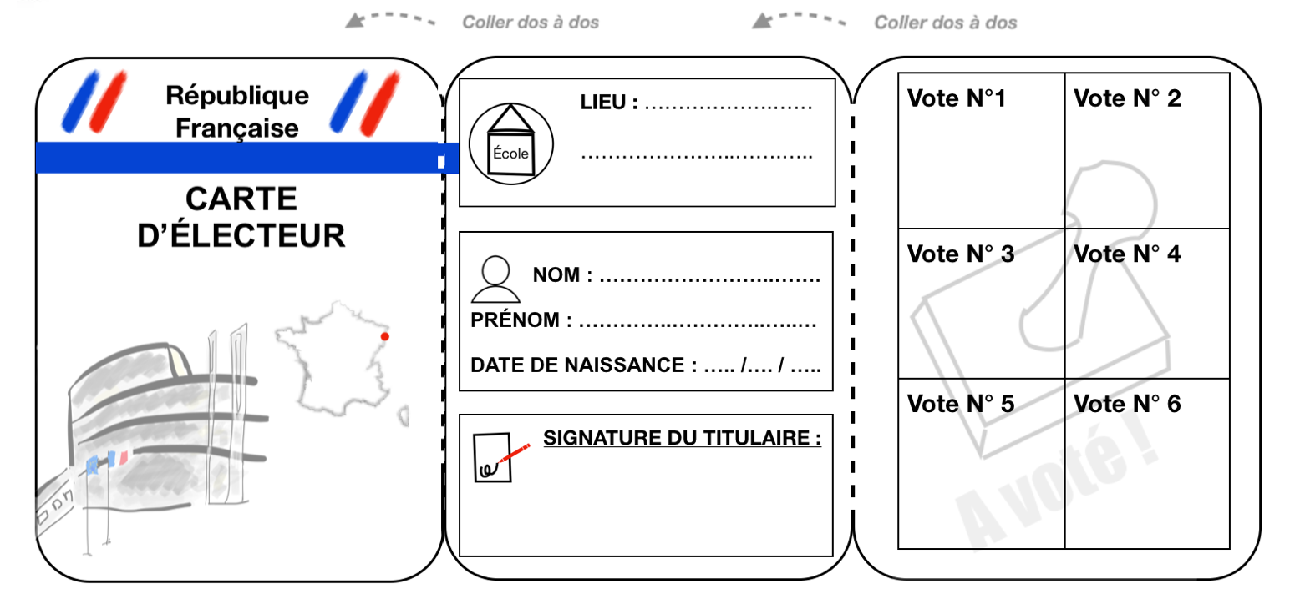

LA CARTE D’ÉLECTEUR – CYCLE 3

